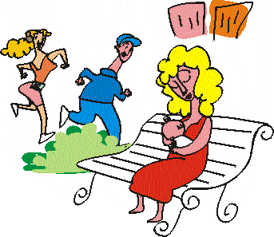

Aumenta la inteligencia de su bebé.
El Dar Pecho Permite Que Viajen Fácilmente
Reduce las alergias y el asma.

Mejora la visión.
Reduce los problemas digestivos
“Viajo con leche materna”
The Breastfeeding Coalition of Solano County
Los bebés amamantados siempre están listos para viajar.
No requieren los biberones, y el equipo para cargar y limpiarlos, Sólo requieren pañales.
Para ayuda con la lactancia, llame:
Programa de ABC 646.4166
Dixon Family Practice 635-1600
La Clínica Great Beginnings 556-8100
Kaiser Permanente 651-5270
Línea de NorthBay 646-5024
Vacaville CMC 359-1822
Para la oficina de WIC 784-2200
Enfermera de Salud Pública 784-8070

